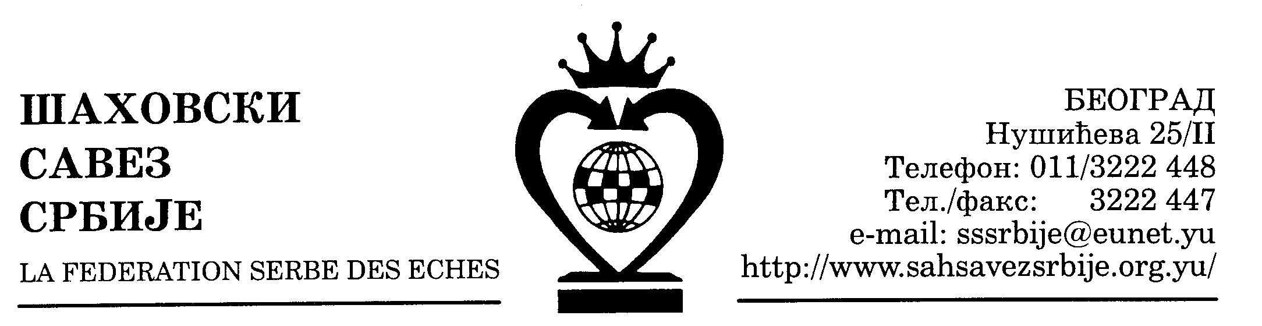
ШАХОВСКИ САВЕЗ ЦЕНТРАЛНЕ СРБИЈЕ

Београд, Нушићева 25/II,
Тел-факс (011) 3222447
cs_sah@verat.net
www.sah-centralnasrbija.com

Београд, 30. 5. 2008.

Р А С П И С
ПРВЕНСТВА ЦЕНТРАЛНЕ СРБИЈЕ ЗА ОМЛАДИНKE ЗА 2008. ГОДИНУ

У оквиру свог календара такмичења Шаховски савез Централне Србије од 2. до 7. јула 2008. године организује првенство Централне Србије шаху за за омладинке за 2008. годину у просторијама Шаховског клуба „Раднички“ у Крагујевцу (Крагујевачког октобра 110).
Право играња на првенству имају све омладинке регистроване за клубове са територије Централне Србије са најмање другом женском категоријом, рођене 1988. године и млађе, изузев омладинки које имају право директног учешћа на Првенству Србије за омладинке.
Играће се девет кола по Швајцарском систему, компјутерско паровање (три дана играће се дупло коло). Темпо игре је два сата игре по играчици за целу партију или уколико се буде играло на електронским сатовима темпо игре биће 90 минута плус 30 секунди, за сваки одиграни потез, по играчици за целу партију. Турнир се рејтингује.
Свакa учесница је обавезна да понесе на такмичење једну шаховску гарнитуру са таблом нормалне величине и исправан шаховски часовник. Уколико се буде играло на електронским сатовима сатове обезбеђује организатор.
Трошкове пута и боравка у Студенстком центру „Крагујевац“ у Крагујевцу сносе саме учеснице или њихови клубови. Цена једнодневног пансиона са БТО у СЦ "Крагујевац" у Крагујевцу износи 1.350,00 динара у двокреветним собама.
Пријаве, резервације смештаја и тражење евентуалне профактуре могу се добити на телефон СЦ „Крагујевац“ (034) 336-065 (Служба смештаја).
Долазак учесница у Крагујевац је предвиђен за 1. јул по подне или 2. јула пре подне. Отварање турнира и извлачење турнирских бројева обавиће се 2. јула. године у 12,00 часова у просторијама ШК „Раднички“.
Две првопласиране такмичарке стичу право учешћа на првенству Србије за омладинке које треба да се одржи средном јула ове године. Победница такмичења добија пехар организатора Шаховског савеза Централне Србије, а три првопласиране медаље.
Приликом доласка у СЦ "Крагујевац" треба се обратити за смештај рецепцији СЦ и обавезно презентирати потврду о уплати пансиона јер се само са потврдом о уплати може сместити у СЦ.
Пријаве достављају се обавезно Шаховском савезу Централне Србије најкасније до 30. јуна на тел-факс (011) 3222447.
Све што није регулисано овим расписом биће регулисано Турнирским правилником.

Миливоје Миливојевић, с.р.

секретар ШСЦС

